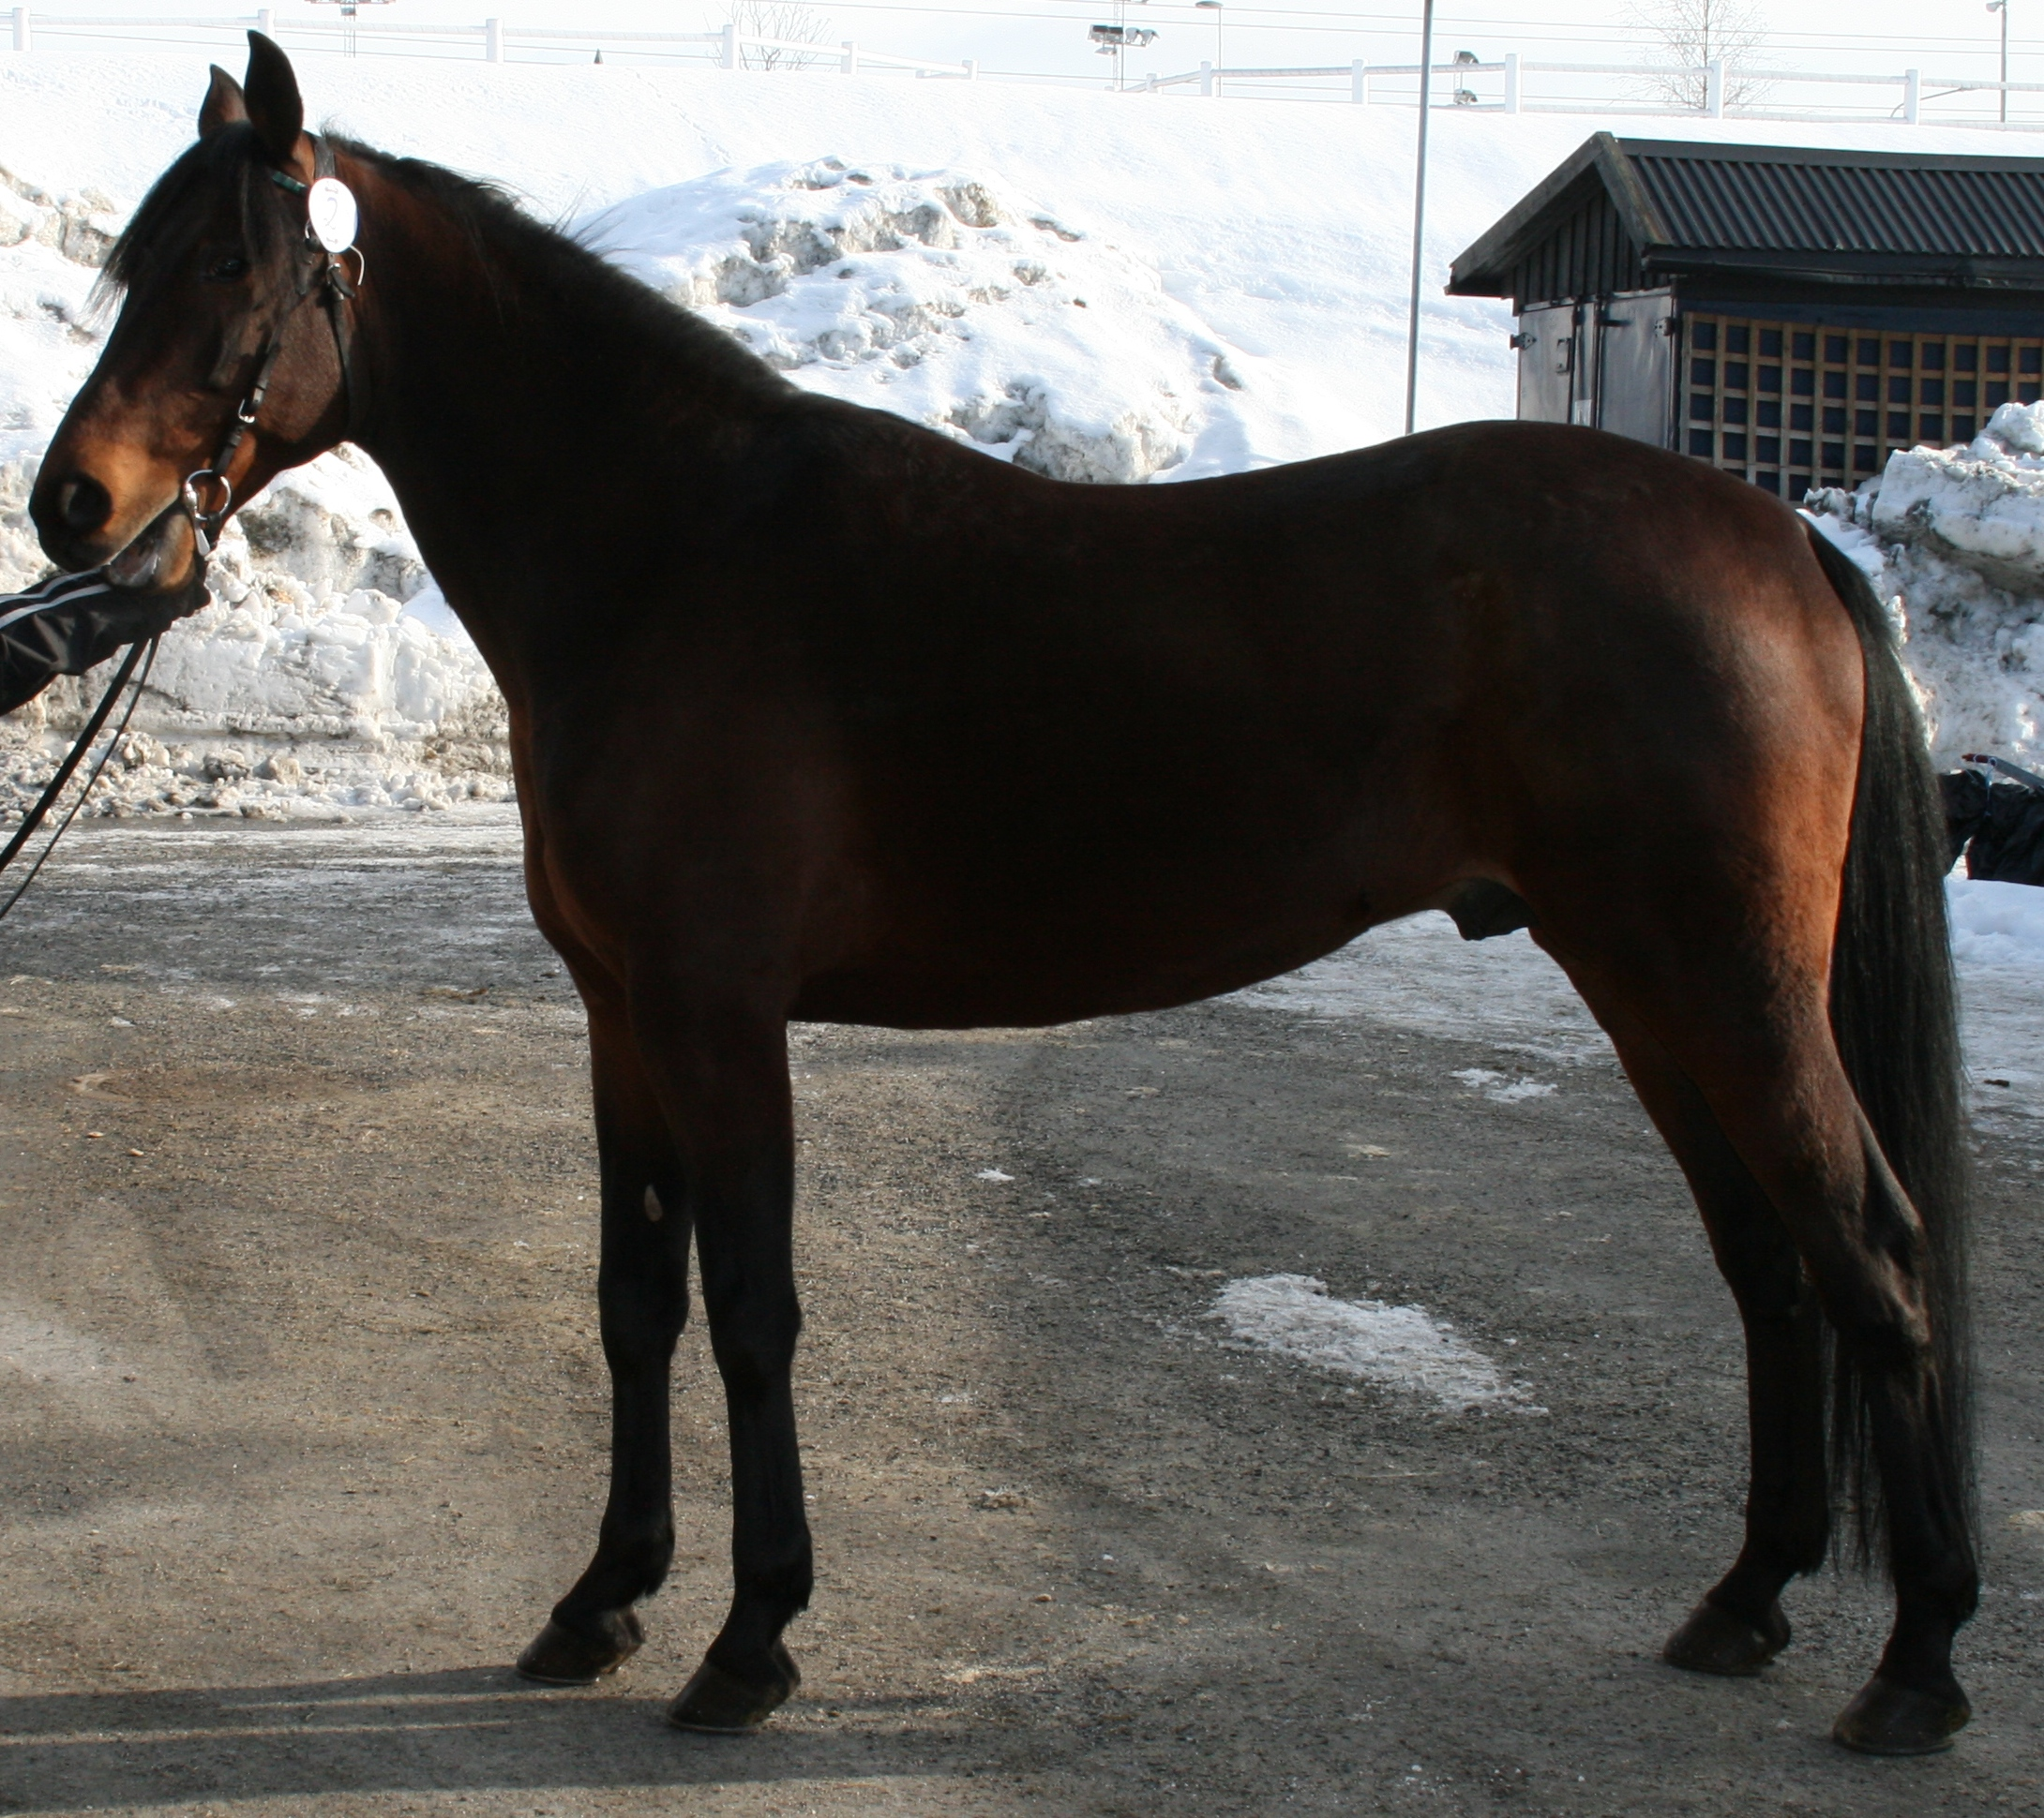
Kat. nr. 2 Calvin Capar (IT) født 1999
IT-990420

Oppdretter: Italia
Eier: Italia
Utstiller: FK Hingst AS v/Torger Østrått, Kleppe

Avstamning:

Far: Supergill (US) født 1985 (e. Super Bowl) 10,6a/$664 194 vant bl.a. Peter Haughton Memorial og ble andrehest i Breeders Crown og World Trotting Derby. Han virket i amerikansk avl i årene 1989-1994. Deretter ble han eksportert til Italia. Blant hingstens beste avkom nevnes verdensrekordsetter Giant Diablo 08,5a/ SEK 13,2mill, Malabar Man 10,4a/$2.143.903 vinner av bl.a. Hambletonian Stakes, Supergrit 10,4a/$1.487.118, Toss Out 10,9a/€946.810, Rite on Line 11,0a/11.151.873, Running Sea 10,1a/SEK 7.263.478 og Mastery 11,3a/SEK 5.061.097. Supergill er utnevnt til Elithingst i Sverige.

Mor: La Goddess 13,5a/ $101 764 (e. Balanced Image) startet 59 ganger og tok sju seire. Calvin Capar er hennes eneste avkom.

Mormor: Jantilly Amy 15,9a/ $55 551 har sju avkom. Fire har startet. Mestvinnende er Bolt Action 12,3a/$ 185 195.

Prestasjoner: Calvin Capar tilhørte de beste i sin årgang både som 3-og 4 åring. Hingsten startet som 3 åring 17 ganger med fem seire og 510.768 kr innkjørt. Han seiret i juliløpet i Örebro og oppnådde en andre og en tredje plass i E3-revansjen. I fireårssesongen tjente han 1.867.399 kr og satte rekord 1.11,6a som også er italiensk rekord for 4-åringe hingster. Som beste prestasjon framheves seier i både kval og finale i Sprintermästaren og fireårseliten på Solvalla. Calvin Capar har tjent 3.507.206 kr

Karriere:
Alder | Starter | 1.pl. | 2.pl. | 3.pl. | Øvrige | Beste tid | Innkjørt
3 år | 17 | 5 | 2 | 3 | 3 | 1:13:0a | 510 768
4 år | 15 | 6 | 1 | 3 | 5 | 1:11:6a | 1 867 399
5 år | 19 | 1 | 5 | 1 | 7 | 1:11:8a | 1 129 039
6 år | 2 | 0 | 0 | 0 | 0 | 1:12:7a | 0
Totalt | 53 | 12 | 8 | 7 | 15 | 13,4k, *11,6ak | 3 507 206

Avkom: Calvin Capar sin eldste årgang er fireåringer i Sverige i år. Av 36 registrerte har 17 vært til start og 3 har tjent over SEK 100 000 med Nino Coger 14,3aM/SEK 414 000 som den mestvinnende.

Veterinærbeskrivelse: Hingst vist i god kondisjon med betydelige veterinære anmerkninger som eldre skade til innvendige gaffelbåndsgren HF med røntgenologiske oppklarninger i innvendige kodesenebein. Helhet helse 6.

Eksteriør: Oppsynt, kvadratisk og noe smalbygd hingst med god brystdybde. Pent hode, noe rett hals. Lang, umarkert manke og steil, markert bog. Hellende kryss med høyt halefeste. Tynne underlår og rette haser. Inntå VF. Veivende beinføring VF. Inntå bakbeinsføring. Eksteriørkarakterer: 7 – 7 – 7 – 7 – 7. (rasetype/preg – kroppsbygning og muskulatur – beinkvalitet og beinstilling – bevegelser i skritt og trav – helhet eksteriør). Hingsten ble fritatt fra travprøve.

Mål:
160 | 161 | 168 | 160 | 185 | 19,5 | 7,2
stangmål manke | stangmål kryss | båndmål manke | kroppslengde | brystomfang | pipeomkrets | klavemål pipe

Avgjørelse: KÅRET

